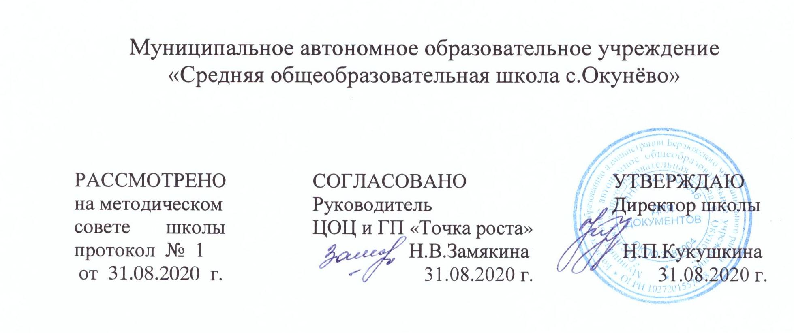

Дополнительная

общеразвивающая программа

**«Легомир»**

# для учащихся 3-4 классов

техническое направление

**Центр образования цифрового и гуманитарного**

**профилей «Точка роста»**

Срок реализации программы - 1 год

Количество часов в год - 34 часа, в неделю - 1 час

Возраст обучающихся 9-10 лет

Руководитель:

учитель технологии

Афонина Галина Александровна

с.Окунёво

2020 год

Программа «Легомир» разработана с использованием авторского издания Т. В. Лусс «Формирование навыков конструктивно-игровой деятельности у детей с помощью ЛЕГО» - М.: Гуманит. Изд.центр ВЛАДОС, 2012.

**Цель работы кружка**

1. Введение школьников в сложную среду конструирования с использованием информационных технологий;

**Задачи кружка**

1. Ознакомление с основными принципами механики;
2. Развитие умения работать по предложенным инструкциям;
3. Развитие умения творчески подходить к решению задачи;
4. Развитие умения довести решение задачи до работающей модели;
5. Развитие умения излагать мысли в четкой логической последовательности, отстаивать свою точку зрения, анализировать ситуацию и самостоятельно находить ответы на вопросы путем логических рассуждений.
6. Развитие умения работать над проектом в команде, эффективно распределять обязанности.

**Обеспечение программы**

Для эффективности реализации программы занятий «Легомир» необходимо дидактическое обеспечение:

1. Лего-конструкторы «LEGOeducation 9686»
2. Персональный компьютер.

**Продолжительность занятий**

45 мин один раз в неделю

**Планируемые результаты освоения программы**

**Личностными результатами** изучения курса «Легомир» является формирование следующих умений:

оценивать жизненные ситуации (поступки, явления, события) с точки зрения собственных ощущений (явления, события), в предложенных ситуациях отмечать конкретные поступки, которые можно *оценить* как хорошие или плохие;

называть и объяснять свои чувства и ощущения, объяснять своё отношение к поступкам с позиции общечеловеческих нравственных ценностей;

самостоятельно и творчески реализовывать собственные замыслы.

**Метапредметными результатами** изучения курса «Легомир» является формирование следующих универсальных учебных действий(УУД):

Познавательные УУД:

определять, различать и называть детали конструктора,

конструировать по условиям, заданным взрослым, по образцу, по чертежу, по заданной схеме и самостоятельно строить схему,

ориентироваться в своей системе знаний: отличать новое от уже известного,

перерабатывать полученную информацию: делать выводы в результате совместной работы всего класса, сравнивать и группировать предметы и их образы.

Регулятивные УУД:

уметь работать по предложенным инструкциям,

умение излагать мысли в четкой логической последовательности, отстаивать свою точку зрения, анализировать ситуацию и самостоятельно находить ответы на вопросы путем логических рассуждений,

определять и формулировать цель деятельности на занятии с помощью учителя.

Коммуникативные УУД:

уметь работать в паре и в коллективе; уметь рассказывать о постройке,

уметь работать над проектом в команде, эффективно распределять обязанности.

**Предметными результатами** изучения курса «Легомир» является формирование следующих знаний и умений:

Знать основы лего-конструирования и механики;

знать виды конструкций однодетальные и многодетальные, неподвижное и подвижное соединение деталей;

знать технологическую последовательность изготовления конструкций;

уметьс помощью учителя анализировать, планировать предстоящую практическую работу, осуществлять контроль качества результатов собственной практической деятельности*;* самостоятельно определять количество деталей в конструкции моделей;

уметь работать над проектом в команде, эффективно распределять обязанности;

уметьреализовывать творческий замысел.

Диагностику продвижения обучающихся отслеживаем на основе диагностической карты.

Формами контроля деятельности по данной учебной программе является участие детей в проектной деятельности и организации выставок творческих работ учащихся.

**Основные формы и приемы работы**

Беседа

Познавательная игра

Задание по образцу (с использованием инструкции)

Творческое моделирование (создание модели-рисунка)

Проект

**Материально-техническое оснащение**

Дидактический материал

Конструкторы Лего

Форма подведения итогов кружка

Фотовыставка

Выставка конструкций Лего

**Ожидаемые результаты**

К концу занятий по программе «Лего» дети *будут знать*:

- способы соединения подвижных деталей и их виды;

- виды аккумуляторов конструктора и способы их подсоединения;

- алгоритмы конструирования подвижных механизмов;

- правила по технике безопасности труда;

- правила поведения на занятиях;

*будут уметь:*

- соединять детали различными способами;

- характеризовать различные соединения;

- объединять детали в различную композицию;

- работать в коллективе;

- находить сильные и слабые стороны машин, механизмов и конструкций;

- отстаивать свой способ решения задачи;

- грамотно выражать свои мысли.

**Учебно-тематический план**

|  |  |  |
| --- | --- | --- |
| Наименование раздела | Количество часов | Ожидаемые результаты |
| 1 ступень простые  кирпичики  Lego | Выполняется на плоскости  8 час | -расширять и обогащать практический опыт детей в процессе конструирования;  - использовать специальные способы и приемы с помощью наглядных моделей и схем;  - учить определять изображенный на схеме предмет, указывать его функцию; |
| 2ступень  простые механизмы | Выполняется  на плоскости  8 час | * формировать умение строить   по схеме;   * учить сооружать постройки с перекрытиями, делать постройку прочной, точно соединять детали между собой; * конструировать по замыслу,   заранее обдумывать содержание будущей постройки, называть ее тему, давать ее общее описание;  - развивать творческую инициативу и самостоятельность. |
| Зступень - Механизмы и конструкции Lego | Выполняется в объеме  8 час | -учить заранее обдумыватьназначение будущей постройки, намечать цель деятельности;  - учить сооружать постройку в соответствии с размерами игрушек, для которых она предназначается; |
| 4ступень - Механизмы и конструкции Lego | Выполняется в объеме  10 час | - закреплять умение анализировать конструктивную и графические модели;  - сравнивать полученную постройку с задуманной;  -развивать способность к контролю за качеством и результатом работы. |

Календарно-тематическое планирование

|  |  |  |  |
| --- | --- | --- | --- |
| № п/п | Название темы | Виды деятельности | Дата |
|  | Простые кирпичики Lego – 8 час | | |
| 1 | Знакомство с конструктором.  Правила поведения и техника  безопасности | Творческое моделирование  (создание модели-рисунка) | 02.10 |
| 2 | Геометрические фигуры, цифры, буквы.Конструирование по выбору | Упражнение вразличении и называнииосновных  геометрических фигур. | 09.10 |
| 3 | Моделирование  города из будущего. Проект. | Упражнение всооружении  прочных построек | 16.10 |
| 4 | Ракета, космический корабль.  Конструирование по схеме | Изучение соотношения  изображенногона карточке спостройками | 23.10 |
| 5 | Автомобиль будущего.  Конструирование автомобиля | Творческое моделирование | 30.10 |
| 6 | Конструирование по рисунку.  Корабль | Задание по образцу (с использованием инструкции) | 06.11 |
| 7 | Военный парад.  Конструирование военной техники | Закрепление умений  анализировать строение предмета, выделять основные его части | 13.11 |
| 8 | Ремонт. Конструирование инструментов для ремонта создание наплоскости | Развитие социальных навыков школьников в  процессегрупповых  взаимодействий | 20.11 |
|  | Простые механизмы – 8 час | | |
| 9  10 | Конструирование квартиры в  минимальном масштабе | Творческое моделирование  (создание модели-рисунка) | 27.11  04.12 |
| 11  12 | Морские обитатели. | Творческое моделирование | 11.12  18.12 |
| 13  14 | ПДД. Перекрёсток. Дорожные знаки | Закрепление умений  анализировать строение предмета, выделять основные его части | 25.12  08.01 |
| 15  16 | Поезд.  Проект | Развитие социальных навыков школьников в  процессегрупповых  взаимодействий | 15.01  22.01 |
|  | Механизмы и конструкции Lego – 8 час | | |
| 17 | Золотая осень. Тополь,ель | Творческое моделирование  (создание модели-рисунка) | 29.01 |
| 18 | Подвижные  конструкции | Задание по образцу (с использованием инструкции) | 05.02 |
| 19  20 | Солнечная система.  Проект | Творческое моделирование | 12.02  19.02 |
| 21  22 | Конструирование  знаков зодиака | Закрепление умений  анализировать строение предмета, выделять основные его части | 26.02  04.03 |
| 23  24 | Создание модели бабочки  (с подвижными крыльями) | Задание по образцу | 11.03  18.03 |
|  | Механизмы и конструкции Lego -10 час | | |
| 25  26 | Конструирование по рисунку.  Парусный флот | Творческое моделирование | 25.03  01.04 |
| 27  28 | Конструирование воздушного  транспорта | Изучение соотношения  изображенногона карточке спостройками | 08.04  15.04 |
| 29  30 | Конструирование воздушных  шаров | Задание по образцу | 22.04  29.04 |
| 31  32 | Создание модели «Заяц» | Творческое моделирование | 06.05  13.05 |
| 33  34 | Мельница | Конструирование по образцу | 20.05  27.05 |

Методическое обеспечение

<http://static2.insales.ru/files/1/6403/858371/original/Книга_учителя_Wedo.pdf>